Se deben tener dos consolas abiertas de node.js para utilizar weinre

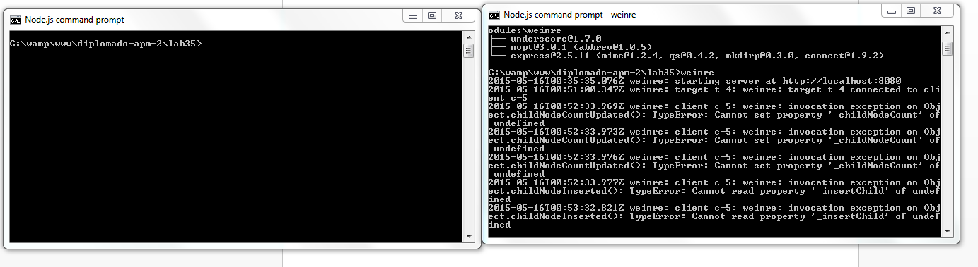

En una de ellas se pone a ejecutar (listen) con el comando: weinre y enter

En el browser debemos ir a la consola y teclear el siguiente comando

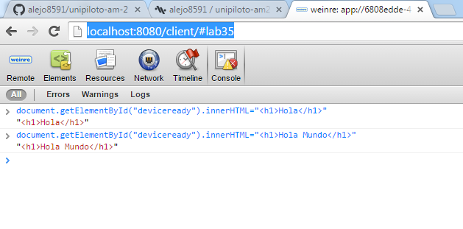

Luego veremos el simulador de firefoxos de la siguiente manera

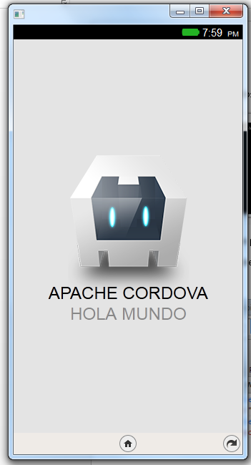

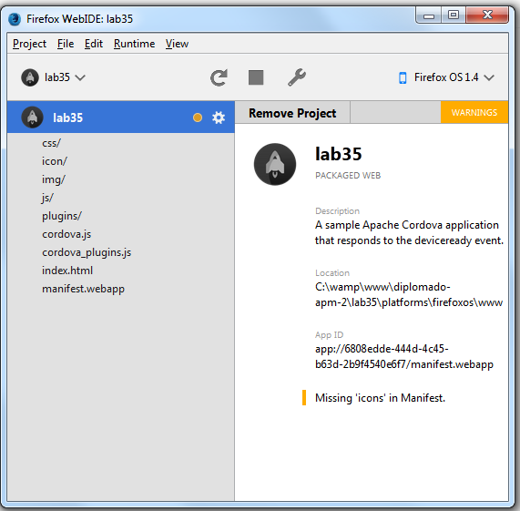

Ahora vamos a ejecutar ese mismo ejemplo en Android

En el index.html se debe agregar la siguiente IP: 10.0.2.2 en lugar del localhost que siempre utlilizamos, ya que Android tiene su propia dirección de localhost, se deja el mismo puerto 8080

